ANEXO No 1 DATOS DEL PROCESO

LAS OFERTAS DEBEN TENER UNA VALIDEZ MÍNIMA DE NOVENTA DÍAS (90) DÍAS CALENDARIO, CONTADOS PARTIR DE LA FECHA DE ENTREGA DE LA MISMA.
OBJETO DEL PROCESO DE  SELECCIÓ N | CONTRATAR EL SERVICIO DE MONITOREO AMBIENTAL Y ALERTAS DE TORMENTAS ELÉCTRICAS (EN SERVIDOR DE NAVEGACIÓN), MÁS PRONÓSTICO Y ALERTAS METEOROLÓGICAS, A EJECUTAR EN LA VIGENCIA 2025.
Presupuesto | El Gobierno Nacional mediante Decreto número 1621 de 2024 del 30 de diciembre de 2024”. Por el cual se liquida el Presupuesto General de la Nación para la vigencia fiscal de 2025, se detallan las apropiaciones y se clasifican y definen los gastos  El presupuesto asignado para la presente contratación se encuentra a cargo al Plan Anual de Adquisiciones para la vigencia 2025, por valor DE OCHOCIENTOS MILLONES DE PESOS M/CTE ($800.000.000,00) incluidos impuestos a que haya lugar, valores unitarios ofertados respaldado con el certificado de disponibilidad presupuestal No. No. 3625 de fecha 15 de enero de 2025, expedido por el jefe de presupuesto y distribuido en los siguientes rubros presupuestales:  CERTIFICADO DE DISPONIBILIDAD PRESUPUESTAL (CDP): ANEXO A LOS DOCUMENTOS DEL PROCESO EN SECOP II
  ARTICULO PRESUPUESTAL (SIIF NACIÓN) | RECURSO | DESCRIPCIÓN DEL RUBRO | UNIDAD BENEFICIADA | VALOR
  02-02-02-008-003-04 | 10 | SERVICIOS CIENTÍFICOS Y OTROS SERVICIOS TÉCNICOS | DIPSE | $800.000.000,00
  SUBTOTAL |  |  |  | $800.000.000,00
TIPO DE CONTRATO | CONTRATO DE PRESTACIÓN DE SERVICIOS DE DE MONITOREO AMBIENTAL
MODALIDAD  DE SELECCIÓN | CONTRATACION DIRECTA
SUSCRIPCION DEL CONTRATO | Dentro del tercer (03) dia hábil siguiente a la fecha de publicación de la adjudicación
PLAZO DE  EJECUCIÓN Y LUGAR DE ENTREGA | PLAZO DE EJECUCIÓN  El plazo de ejecución del contrato iniciará desde la fecha de la aprobación de la póliza de cumplimiento y la expedición del Registro de Disponibilidad presupuestal, hasta el día hasta 31 diciembre de 2025.  LUGAR DE EJECUCIÓN  El servicio de monitoreo ambiental y alertas de tormentas eléctricas (en servidor de navegación), más pronóstico y alertas meteorológicas, se realizará en la estación de monitorie dispuesta por el contratista para tal fin, y las antenas deben cubrir los siguientes lugares:  - Dirección de Preservación de la Integridad y Seguridad del Ejercito (DIPSE): Oficina de Seguridad Operacional (SEOPE): Bogotá D.C.  - Decima Brigada (BR10) Centro de Operaciones de Brigada, en la ciudad de Valledupar Departamento del Cesar.  - Primera Brigada (BR01) Centro de Operaciones de Brigada en la ciudad de Tunja departamento de Boyacá.  - Quinta Brigada (BR05) Centro de Operaciones de Brigada, en la ciudad Bucaramanga departamento de Santander.  - Trigésima Brigada (BR30) Departamento Norte de Santander en la ciudad Cúcuta.  - Fuerza de Tarea Vulcano (FUVUL) Centro de Operaciones Táctico en el municipio de Tibú departamento Norte de Santander.  - Fuerza de Despliegue Rápido No.3 (FUDRA3) Centro de Operaciones Táctico en la ciudad de Ocaña departamento de departamento Norte de Santander.  - Tercera Brigada (BR3) Centro de Operaciones de Brigada en la ciudad de Cali departamento del Valle del Cauca.  - Vigésima Tercera Brigada (BR23) Centro de Operaciones de Brigada en la ciudad Pasto departamento de Nariño.  - Vigésima Novena Brigada (BR29) Centro de Operaciones de Brigada en la ciudad de Popayán departamento del Cauca.  - Comando Operativo de Estabilización y Consolidación Apolo (COAPO) en el Centro de Operaciones Táctico en el municipio de Caloto departamento del cauca.  - Cuarta Brigada (BR4) Centro de Operaciones de Brigada en la ciudad de Medellín departamento de Antioquia.  - Décimo Cuarta Brigada (BR14) Centro de Operaciones de Brigada en el municipio de Puerto Berrio departamento de Antioquia.  - Decima Primera Brigada (BR11) Centro de Operaciones de Brigada en la ciudad de Montería.  - Fuerza de Despliegue Rápido No. 1 (FUDRA 1) en el Centro de Operaciones Táctico en el municipio de la Macarena departamento del Meta.  - Comando Operativo de Estabilización y Consolidación Zeus (COZEU) en el Centro de Operaciones Táctico en el municipio de Chaparral departamento del Tolima.  - Fuerza de Despliegue Rápido No. 1 (FUDRA4) en el Centro de Operaciones Táctico en el municipio Guachené departamento del Cauca.  - Decima Segunda Brigada (BR12) Centro de Operaciones de Brigada en la ciudad Florencia departamento del Caquetá.  - Vigésima Segunda Brigada de Selva (BR22) Centro de Operaciones de Brigada en la ciudad san José del Guaviare departamento del Guaviare.  - Centro Nacional de entrenamiento (CENAE) en el Centro de Operaciones en el fuerte militar de Tolemaida, en el municipio de Nilo departamento Cundinamarca.  - Décima sexta Brigada (BR16) en el Centro de Operaciones en el municipio de Yopal departamento de Casanare.  - Segunda Brigada (BR02) Centro de Operaciones de Brigada en la ciudad de Barranquilla.  - FUTAM - Distracción La Guajira.  - Séptima Brigada (BR07) Villavicencio – Meta.  - Trigésima primera Brigada (BR31) - Mitú Vaupés.  - Sexta brigada (BR06) Ibagué – Tolima.  - Vigésima Séptima Brigada (BR27) - Mocoa – Putumayo.  - Decima Quinta Brigada (BR15) Centro de Operaciones de Brigada en la ciudad de Quibdó, Chocó.  - Décima octava Brigada (BR18) Arauca – Arauca.  - Vigésima octava Brigada (BR28) - Puerto Carreño Vichada.
MONEDA DE PAGO | Pesos colombianos
FORMA DE PAGO | La CENTRAL ADMINISTRATIVA Y CONTABLE ESPECIALIZADA DE PERSONAL cancelará el valor del contrato resultante mediante PAGOS PARCIALES, de acuerdo a las fases cumplidas, teniendo en cuenta los valores ofertados y adjudicados dentro de los sesenta (60) días calendario siguientes, de conformidad con la ley 2024 del 23 de julio de 2020 “por medio de la cual se adoptan normas de pago en plazos justos en el ámbito mercantil y se dictan otras disposiciones en materia de pago y facturación” de acuerdo al recibo a satisfacción los Bienes por parte del Supervisor del Contrato, de acuerdo a la presentación de la facturación causada, recepciones a satisfacción de los bienes y previa asignación del cupo PAC por parte del Ministerio de Hacienda y Crédito Público, previo cumplimiento de los siguientes requisitos:  - Factura con los impuestos que aplican.  - Acta de recibo a satisfacción de los servicios recibidos por parte Ministerio de Defensa Nacional – Ejército Nacional – Central Administrativa y Contable - CENAC PERSONAL, debidamente suscrita por el Supervisor del contrato, un representante del Contratista.  - Entrada al Almacén, cuando aplique.  - Informe de supervisión.  - Situación de recursos por parte del Ministerio de Hacienda y Crédito Público Dirección del Tesoro Nacional (Asignación cupo PAC).  - Presentación de factura en Original, (Deberá presentar facturación electrónica de estar obligado), de conformidad con la resolución No. 000042 del 05 de mayo de 2020.Así mismo deberá cargar los documentos soporte del pago por la sección “ejecución “en la plataforma del SECOP II  - Que se ejecuten los demás trámites administrativos correspondientes.  NOTA 1: En el evento de prórroga en la entrega del objeto del contrato, por causa imputable al contratista, el pago se postergará en el mismo lapso de la prórroga.  Notas para la presentación de factura electrónica (Circular externa 020 del 12 de abril de 2021 – Ministerio de Hacienda y Crédito Público):  - Los proveedores y contratistas que son persona natural al registrarse en la factura seleccionen como tipo de contribuyente persona natural y no persona jurídica, porque al ser validado con el tercero del SIIF Nación no coincidirá y será devuelta la factura para su corrección desde la emisión.  - Es importante que los proveedores y contratistas sepan que si no existe una comunicación de devolución no se debe volver a enviar la factura, porque se devolverá por ya estar procesada.  Los proveedores y contratistas con la responsabilidad tributaria de facturar electrónicamente que, por regla general, cuando se emita la factura deberán registrar en las notas u observaciones, en estricto orden, la identificación presupuestal de la entidad adquiriente, los datos del contrato o caja menor y el correo del aprobador de la siguiente manera:  INFORMACION A TENER EN CUENTA POR EL PROVEEDOR  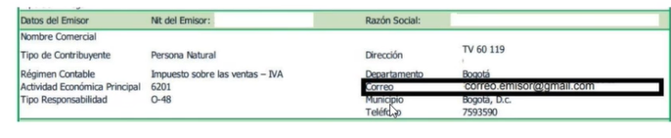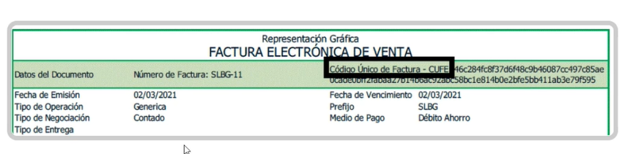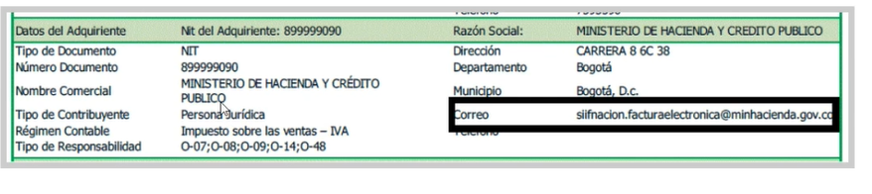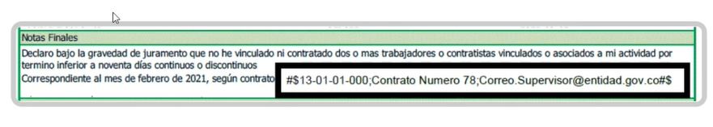  Correo: Siifnacion.facturaelectronica@minhacienda.gov.co  Asunto:  15-01-03-85;contrato#XXX; facturacion@buzonejercito.mil.co  OTRA OPCIÓN  15-01-03-85;contrato#XXX; facturacion@ejercito.mil.co  ADJUNTO:  CARPETA  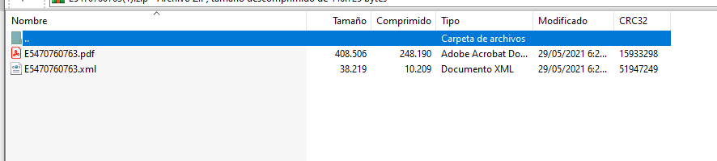  Sin esta referencia o si se registra en un orden distinto, no existe forma de identificar a la entidad y al aprobador de la factura y, en consecuencia, se devolverá automáticamente al emisor.
CRONOGRAMA | El cronograma del proceso será de acuerdo a lo establecido en el SECOP II  ESTE CRONOGRAMA PUEDE ESTAR SUJETO A CAMBIOS MEDIANTE ADENDAS  EXPEDIDAS EN CASO DE DISCREPANCIAS PREVALECE EL PUBLICADO EN LA PLATAFORMA SECOP II.

